УПРАЖНЕНИЕ 1. «Кнопка»

ПРЕДМЕТ УСВОЕНИЯ:
- компоненты Button (кнопка), Label (метка);
- свойства Caption (заголовок) и Name (имя);
- параметры расположения компонентов на форме: Left (отступ слева), Top (отступ сверху), Width (ширина), Height (высота);
- параметры шрифта Font;
- свойство Visible (видимый) объекта Label (метка);
- обработчик события On_Click (по щелчку).
ЗАДАНИЕ. Разработайте приложение, окно которого имеет две кнопки. При щелчке по первой из них отображается некоторая надпись, при щелчке по второй – надпись исчезает, скрывается.
ХОД РАБОТЫ
ЧАСТЬ 1. Подготовка формы
- Создайте проект. Новый проект создается автоматически при запуске среды Delphi и, на экране располагаются окно формы и окно кода программы. Если этих окон нет, выберите меню File /New Application (новое приложение).
- Активизируйте окно формы. Для формы в окне инспектора объектов на странице Properties (Свойства) укажите следующие параметры:
  - для свойства Name (Имя) – введите FormKnopka
  - для свойства Caption (Заголовок) – введите текст Упражнение 1
- Сохраните проект, выбрав меню File\ Save all (Файл\Сохранить все). При сохранении укажите вначале имя модуля проекта UnitKnopka.pas и затем имя файла с текстом проекта ProjectKnopka.dpr
- Просмотрите изменения в программе, произошедшие автоматически в соответствии с вашими действиями. Для этого перейдите к окну кода программы и найдите строки:
type
TFormKnopka = class(TForm)
При указании для свойства Name (Имя) значения FormKnopka произошло объявление класса TFormKnopka, который является наследником класса TForm. Вернитесь к окну формы.
- Проверьте функциональность приложения на данном этапе, запустив его на исполнение клавишей F9. Вы должны увидеть пустое окно, в строке заголовка которого находится текст Упражнение 1. Закройте это окно.
ЧАСТЬ 2. Размещение объектов и указание их свойств
- В палитре компонентов откройте страницу Standard (Стандартные), выберите компонент Button (Кнопка) и выполните щелчок в любом месте формы.
- В окне инспектора объектов укажите для кнопки следующие параметры (при этом кнопка должна быть выделена):
  - имя объекта в программе, т.е. для свойства Name (Имя) укажите Bt_Knopka1
  - текст на кнопке, т.е. для свойства Caption (Заголовок) введите текст Кнопка 1
  - размещение на форме, т.е. для свойств Left (Отступ слева) введите значение 100, Top (Отступ сверху) – значение 50;
  - размеры объекта, т.е. для свойств Width (Ширина) укажите 150, Height (Высота) – 50;
  - параметры шрифта, т.е. для свойства Font (Шрифт) выполните вначале щелчок мышью в строке Font, а затем по возникшей в этой строке кнопке … . Задайте желаемые шрифт, размер и цвет текста на кнопке.
- Разместите на форме еще один компонент Button (Кнопка). Для него укажите:
  - имя объекта в программе, для свойства Name (Имя) – Bt_Knopka2
  - текст на кнопке, для свойства Caption (Заголовок) – текст Кнопка 2
  - размещение на форме, для свойств Left (Отступ слева) введите значение 400, Top (Отступ сверху) – значение 50;
  - размеры объекта такие же, как у Кнопки 1;
  - параметры шрифта такие же, как для первой кнопки.
- В палитре компонентов на странице Standard (Стандартные), выберите компонент Label (Метка) и разместите его на форме под кнопками.
- В окне инспектора объектов укажите для метки следующие параметры:
  - для свойства Name (Имя) – введите имя Label1
  - для свойства Caption (Заголовок) – впишите текст Начни – и пол дела сделано.
  - для свойства Visible (видимый) – выберите значение False (Ложь)
  - задайте самостоятельно положение метки на форме (свойства Left, Top), ее размеры (свойства Height, Width), параметры шрифта (Font).
- Просмотрите изменения в программе, произошедшие автоматически в соответствии с вашими действиями. Для этого перейдите к окну кода программы и найдите строки:
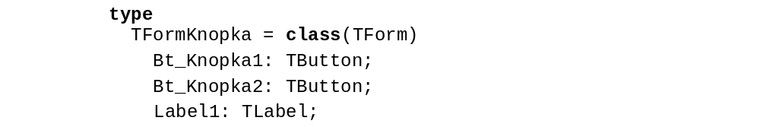При добавлении кнопок, метки и указании их имен произошло объявление двух объектов Bt_Knopka1 и Bt_Knopka2, которые являются экземплярами класса TButton и объекта Label1 из класса TLabel. Вернитесь к окну формы.
- Проверьте функциональность приложения на данном этапе, запустив его на исполнение клавишей F9. Вы должны увидеть окно с двумя кнопками. Добавленная вами метка отображаться не должна. Закройте приложение.
- Сохраните все изменения в проекте, выбрав меню File \ Save all (Файл\ Сохранить все).
ЧАСТЬ 3. Создание обработчиков событий
- Создайте обработчик события «Щелчок по кнопке 1». Для этого выделите объект Кнопка 1, в окне инспектора объектов перейдите на вкладку Events (События) и в строке OnClick (по щелчку) выполните двойной щелчок. При этом откроется программная часть проекта, в которой появится заготовка для подпрограммы, обрабатывающей щелчок мышью по Кнопке 1. Это процедура с именем TFormKnopka.Bt_Knopka1Click. В теле этой процедуры между словами begin и end следует записать команду, смысл которой следующий: сделать видимой метку с текстом. Т.е. свойству Visible (Видимый) объекта Label1 (Метка), который находится на форме FormKnopka присвоить значение True (истина). Процедура примет вид:
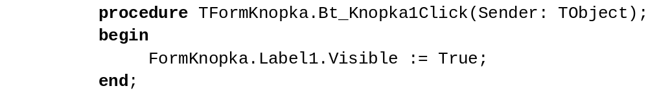Обратите внимание, как в программе происходит обращение к свойству Visible (Видимый) объекта Label1 (Метка).
- Создайте обработчик события «Щелчок по кнопке 2». Выделите вторую кнопку, в окне инспектора объектов перейдите на вкладку Events (События) и в строке OnClick (по щелчку) выполните двойной щелчок. В окне кода программы появится новая заготовка для подпрограммы, обрабатывающей щелчок мышью по Кнопке 2. В теле этой процедуры между словами begin и end следует записать команду, предписывающую сделать метку с текстом невидимой. Т.е. свойству Visible (Видимый) объекта Label1 (Метка), который находится на форме FormKnopka присвоить значение False (ложь). Процедура примет вид:
- 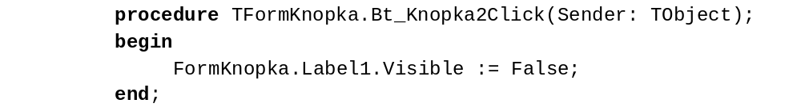Проверьте функциональность приложения, запустив его на исполнение клавишей F9. Закрыв приложение, сохраните проект, выбрав меню File\ Save all (Файл\Сохранить все).
ЗАДАНИЯ ДЛЯ САМОСТОЯТЕЛЬНОГО ВЫПОЛНЕНИЯ
- Измените программу таким образом, чтобы при щелчке по Кнопке 2 вместо старого текста на метке выводился новый: Начни еще раз – и сделано все (Козьма Прутков).
Указание. В процедуре обработки события "Щелчок по Кнопке 2" свойству Заголовок Метки присвоить новое значение.
- Измените программу таким образом, чтобы каждая из кнопок имела двойное назначение: при щелчке по первой кнопке отображалась первая надпись или скрывалась, если она уже отображена; при щелчке по второй кнопке – отображалась вторая надпись или скрывалась, если она уже отображена.
Указание. В каждой из процедур с помощью оператора IF проверять отображается ли Метка, если да - скрывать ее, если нет - отображать.
- Измените программу таким образом, чтобы осталась только первая кнопка, которая бы выполняла три действия: по первому щелчку – отображала первую фразу, по второму щелчку – вторую фразу, по следующему щелчку – скрывала метку, по новому щелчку снова отображала первую фразу и т.д. Вторую кнопку, соответствующий ей обработчик события и его описание в программе удалите.
Указание. В процедуре обработки события "Щелчок по Кнопке 1" использовать оператор IF. Если отображается первая надпись, вывести вторую, если вторая - скрыть Метку, если Метка скрыта - отобразить с первой фразой.

